Hygiene im Garten

Nicht nur bei Menschen und Tieren, sondern auch bei Pflanzen trägt Hygiene zur Erhaltung der Gesundheit bei. Die Pflanzenhygiene stellt daher eine wesentliche vorbeugende Maßnahme des Pflanzenschutzes dar. Denn kranke Pflanzen oder Pflanzenprodukte, wie z. B. Früchte oder Samen, bedeuten in der Regel eine Ge- fahr für gesunde Pflanzenbestände.

Dabei sind vor allem die folgenden Punkte von Bedeutung: Es sollte immer darauf geachtet werden, dass nur gesunde Pflanzen verwendet werden. Geschwächte oder kranke Pflanzen sollten nicht gepflanzt werden.

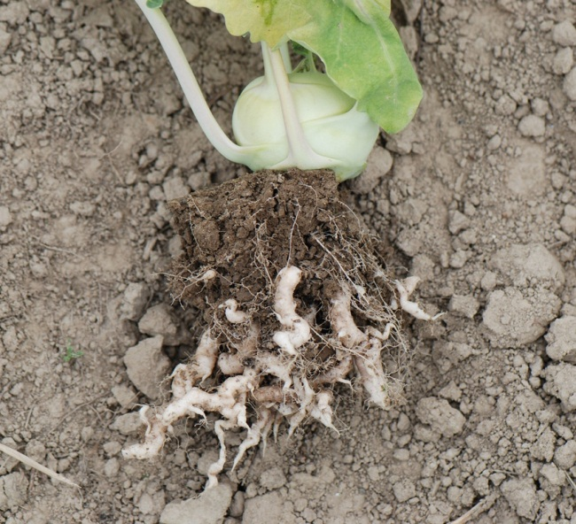
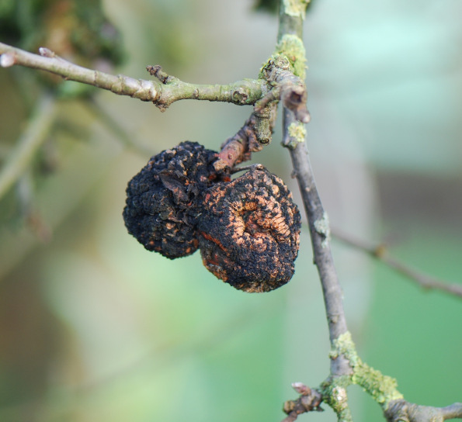
Kohlhernie an Kohlrabi Fruchtmumien vom Apfel

Als allgemeine Regel bei der Kompostierung gilt: Pflanzen, die Krankheits- oder Schädlingsbefall im Wurzel- oder Stängelbereich aufweisen, dürfen nicht kompostiert werden. Die Dauerformen von bodenbürtigen Schaderregern (wie z. B. Kohlhernie, Wurzelfäulen bei Erdbeeren, Wurzelgallenälchen, Erkrankungen an Blumenzwiebeln) können sich über den Kompost weiterverbreiten, wenn bei der Kompostierung keine ausreichend hohen Temperaturen von 60 °C bis 70 °C erreicht werden. Bei Krankheitsbefall an Blättern oder Früchten, wie Schorf, Mehltau, Blattfleckenkrankheiten, Spitzendürre, Fruchtfäulen usw. ist eine Kompostierung möglich, wenn die kranken Pflanzenteile sofort mit Erde oder anderem dichten Material (z. B. Grasschnitt) abgedeckt werden. Vorhandene Sporen werden so an der Ausbreitung gehindert. Eine Überlebensfähigkeit dieser Sporen im Kompost ist bei sachgemäßer Kompostierung infolge der Verrottungsvorgänge nicht zu erwarten. Manche Krankheiten überdauern an überwinternden Pflanzenteilen und bilden dort im Frühjahr ihre Sporen für die Neuinfektion. Daher sollten kranke Triebe, Frucht- mumien und befallenes Laub spätestens im Laufe des Winters beseitigt werden, um die Gefahr der Neuansteckung im folgenden Frühjahr zu vermindern. Auch durch verseuchte Erde, mit Werkzeugen oder mit der Kleidung können Pflanzenkrankheiten und Schädlinge verschleppt werden. Deshalb gehört zur Pflanzenhygiene auch die sorgfältige Reinigung von Werkzeugen, Handschuhen und Schuhen nach dem Arbeiten an kranken Pflanzen oder pflanzlichen Produkten. Auch sollte man immer daran denken, dass man nach der Arbeit an kranken Pflanzen nie mit ungereinigten Werkzeugen oder Handschuhen an gesunden Pflanzen Schnitt- oder andere Pflegearbeiten durchführen darf!

